INSTITUTO TECNOLÓGICO SUPERIOR DE LA SIERRA
NEGRA DE AJALPAN

PORTAFOLIO DE EVIDENCIAS
DE
ESTRUCTURA DE DATOS

INGENIERIA EN SISTEMAS COMPUTACIONALES
MATERIA: ESTRUCTURA DE DATOS
DOCENTE: ARTURO BUSTAMANTE LAZCANO

PASTELÍN CARRERA JUAN MANUEL
NO. DE CONTROL: 24120162
TERCER SEMESTRE

Contenido
Semana 1 – Fundamentos de Arrays en JavaScript 6
Información general 6
Estructura de Archivos 6
Objetivo 6
Descripción 6
Análisis 7
Evidencias 7
Semana 2 – Árboles Binarios de Búsqueda y Desarrollo Web 8
Información General 8
Estructura de Archivos 8
Objetivo 8
Descripción 9
Análisis 9
Evidencias 10
Semana 3 – Listas Enlazadas Dobles, Grafos y Bootstrap Grid 11
Información General 11
Estructura del archivo 12
Objetivo 12
Descripción 12
Análisis 12
Evidencia 13
Semana 4 – Profundizando en Grafos y su Visualización 14
Información General 14
Estructura de Archivos 14
Objetivo 14
Descripción 14
Análisis 15
Evidencia 15
Semana 5 – Integración Completa: Estructura de Datos, JSON y DOM 16
Información General 16
Estructura de Archivos 16
Objetivos 16
Descripción 17
Análisis 17
Evidencia 17
Semana 6 – Colecciones Avanzadas y Programación Orientada a Objetos 18
Información general 18
Estructura de Archivos 18
Objetivos 18
Descripción 19
Análisis 19
Evidencia 20
Semana 7 – Tablas Hash, Conjuntos y Pilas 20
Información general 20
Estructura de Archivos 20
Objetivo 21
Descripción 21
Análisis 21
Evidencia 22
Semana 8 – LinkedList: Implementaciones Específicas de Listas Enlazadas 23
Información general 23
Estructura de Archivos 23
Objeto 23
Descripción 24
Análisis 24
Evidencia 24
Semana 9 – Biblioteca de Estructura de Datos en JavaScript 26
Información General 26
Estructura de Archivos 26
Objetivo 26
Descripción 27
Análisis 27
Evidencia 27
Semana 10 – Proyecto Integrador: Aplicación Web con API y Repaso Final 28
Información General 28
Estructura de Archivos 28
Objetivo 29
Descripción 29
Análisis 29
Evidencia 30
Semana 11 – Proyecto de Simulación de Tienda en Línea 31
Información General 31
Estructura de Archivos 31
Objetivo 31
Descripción 31
Análisis 32
Evidencia 32
Semana 12 – Archivos Iniciales: Proyecto Web Profesional 33
Información General 33
Estructura de Archivos 33
Objetivo 33
Descripción 33
Análisis 34
Evidencia 34
Semana 13 – Proyecto Final EduTrack y Algoritmos Avanzados 35
Información General 35
Estructura de Archivos 35
Objetivo 35
Descripción 36
Análisis 36
Evidencia 37
Semana 14 – Proyecto y Notas de Demostración 38
Información General 38
Estructura de Archivos 38
Objetivo 38
Descripción 38
Análisis 39
Evidencia 39
Semana 15 – Repaso Esencial de Estructura de Datos Clave 40
Información General 40
Estructura de Archivos 40
Objetivo 40
Descripción 40
Análisis 41
Evidencia 41
Semana 16 – Estructura Lineales y Árboles en una Aplicación Web 42
Información General 42
Estructura de Archivos 42
Objetivo 42
Descripción 42
Análisis 43
Evidencia 43
Insignia 44

Semana 1 – Fundamentos de Arrays en JavaScript
Este repositorio contiene el material práctico correspondiente a la primera semana de un curso o módulo sobre estructuras de datos, enfocado completamente en la comprensión y manipulación de arrays (arreglos) utilizando JavaScript.

Información general
- Nombre de la Semana: "Fundamentos de Arrays"
- Lenguaje Principal: JavaScript (.js)
- Tecnologías Relacionadas: HTML (para visualización o ejemplos básicos)

Estructura de Archivos
Semana 1
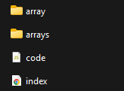

Objetivo
El objetivo de esta semana es sentar las bases sobre la estructura de datos más fundamental y versátil: el array. Se busca que el estudiante aprenda a declarar, inicializar, acceder y manipular arreglos en JavaScript, comprendiendo su importancia como contenedores de datos ordenados.

Descripción
Este módulo inicial se sumerge en el trabajo con arrays. Los contenidos de las carpetas array y arrays sugieren una exploración práctica de distintos métodos y operaciones, como:
- Creación y definición de arrays.
- Acceso y modificación de elementos (lectura/escritura).
- Uso de métodos comunes (.push (), .pop (), .shift (), .unshift (), .splice (), etc.).
- Iteración sobre arrays (bucles for, .forEach, etc.).
El archivo code.js contiene el código de ejemplo y ejercicios, mientras que index.html sirve como un front-end sencillo para visualizar la salida de los scripts, posiblemente incluyendo ejercicios clásicos como FizzBuzz (tal como sugiere el mensaje de commit).

Análisis
La estructura muestra un enfoque práctico y escalonado para el aprendizaje. El hecho de tener dos carpetas con nombres similares (array y arrays) podría indicar una separación entre conceptos básicos y ejercicios más complejos o aplicados. La presencia de un index.html evidencia la intención de ver resultados de inmediato en el navegador, haciendo el aprendizaje más tangible y visual. La inclusión de un problema como FizzBuzz —aunque simple— es un excelente punto de partida para practicar la lógica de programación y el manejo de condiciones dentro de una estructura iterable como un array o un rango de números. Es una semana diseñada para construir confianza y familiaridad con la herramienta esencial que son los arreglos antes de pasar a estructuras de datos más complejas.

Evidencias
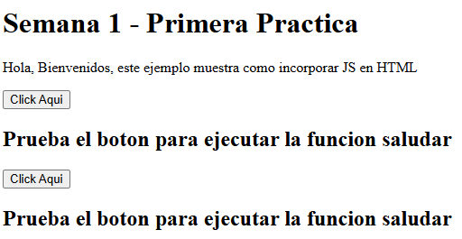
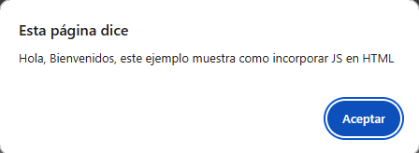

Semana 2 – Árboles Binarios de Búsqueda y Desarrollo Web
Este repositorio contiene el material práctico de la segunda semana, que presenta un avance significativo al combinar la teoría de una estructura de datos no lineal con la práctica del desarrollo web front-end.

Información General
- Nombre de la Semana: "De Árboles a Sitios Web"
- Lenguajes y Tecnologías: JavaScript, HTML, Bootstrap (Framework CSS)
- Enfoque Principal: Árbol Binario de Búsqueda (BST) y construcción de un sitio web multipágina.

Estructura de Archivos
Semana 2
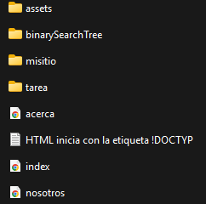

Objetivo
El objetivo de esta semana es doble:
1) Introducir la estructura de datos Árbol Binario de Búsqueda (BST), comprendiendo sus principios de inserción, búsqueda y recorrido.
2) Aplicar conocimientos de HTML y Bootstrap para construir un sitio web funcional y estático de múltiples páginas, integrando así conceptos de back-end (estructuras de datos) con front-end.

Descripción
Esta semana marca una transición importante. Por un lado, la carpeta binarySearchTree contiene la implementación práctica en JavaScript de esta estructura de datos no lineal, clave para algoritmos de búsqueda eficiente. Por otro lado, los archivos HTML (index.html, acerca.html, nosotros.html) y la carpeta misitio muestran la aplicación de Bootstrap para crear interfaces web responsivas y modernas. La carpeta assets aloja los recursos necesarios para el sitio, y la carpeta tarea proporciona ejercicios para afianzar los conceptos. El archivo de texto sobre la etiqueta !DOCTYPE sirve como recordatorio o punto de partida para la sintaxis HTML correcta.

Análisis
La estructura de esta semana es muy reveladora. Combina un tema algorítmico puro (binarySearchTree) con un proyecto de desarrollo web tangible (misitio, páginas HTML), lo que sugiere un enfoque de aprendizaje integral "full-stack" desde etapas tempranas. La mención específica a "Act Bootstrap" y la existencia de múltiples páginas HTML indican que se está enseñando a usar un framework CSS para agilizar el desarrollo front-end y lograr diseños profesionales. Es una semana que equilibra la abstracción (manejo de punteros y recursividad en árboles) con la concreción y visualización (diseño de un sitio web), manteniendo al estudiante comprometido con ambos aspectos fundamentales del desarrollo de software.

Evidencias




Semana 3 – Listas Enlazadas Dobles, Grafos y Bootstrap Grid
Este repositorio contiene el material de la tercera semana, que profundiza en dos estructuras de datos fundamentales (Lista Enlazada Doble y Grafos) mientras se avanza en el dominio del diseño web con el sistema de cuadrícula (Grid) de Bootstrap.

Información General
- Nombre de la Semana: "Estructuras Conectadas y Diseño Avanzado"
- Lenguajes y Tecnologías: JavaScript, HTML, CSS, Bootstrap
- Enfoque Principal: Implementación de estructuras de datos dinámicas (Lista Doblemente Enlazada Grafos) y maquetación web con CSS Grid/Bootstrap Grid.

Estructura del archivo
Semana 3
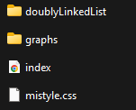

Objetivo
El objetivo de esta semana es triple:
1) Comprender y construir la estructura de una Lista Enlazada Doble, manejando sus operaciones básicas y la lógica de los punteros next y prev.
2) Introducir el concepto y la implementación básica de Grafos, una estructura clave para modelar relaciones complejas.
3) Aprender a crear layouts responsivos y modernos utilizando el sistema Grid de Bootstrap, complementándolo con CSS personalizado.

Descripción
Esta semana continúa la línea de combinar conceptos de backend y frontend. Las carpetas doublyLinkedList y graphs contienen el código JavaScript para implementar estas estructuras de datos más complejas y dinámicas, enfocadas en la gestión eficiente de nodos y conexiones. Paralelamente, los archivos index.html y mistyle.css están dedicados a la práctica del sistema de cuadrícula (Grid) de Bootstrap, una herramienta fundamental para el diseño de interfaces web. El mensaje de commit "Bootstrap grid" confirma este enfoque práctico en la maquetación visual.

Análisis
La selección de temas es muy acertada. Las Listas Doblemente Enlazadas representan una evolución natural de las estructuras lineales como los arrays de la Semana 1, añadiendo complejidad y versatilidad. Los Grafos son una introducción al mundo de las estructuras no lineales más generales y poderosas, base de innumerables aplicaciones (redes sociales, sistemas de navegación). Por otro lado, aprender Bootstrap Grid representa un salto cualitativo en el desarrollo front-end, permitiendo crear diseños profesionales y adaptables de forma estructurada. Esta semana simboliza un crecimiento significativo: se pasa de manipular datos en el backend con estructuras sofisticadas a presentarlos en el frontend con layouts ordenados y visualmente atractivos, consolidando el perfil full-stack.

Evidencia
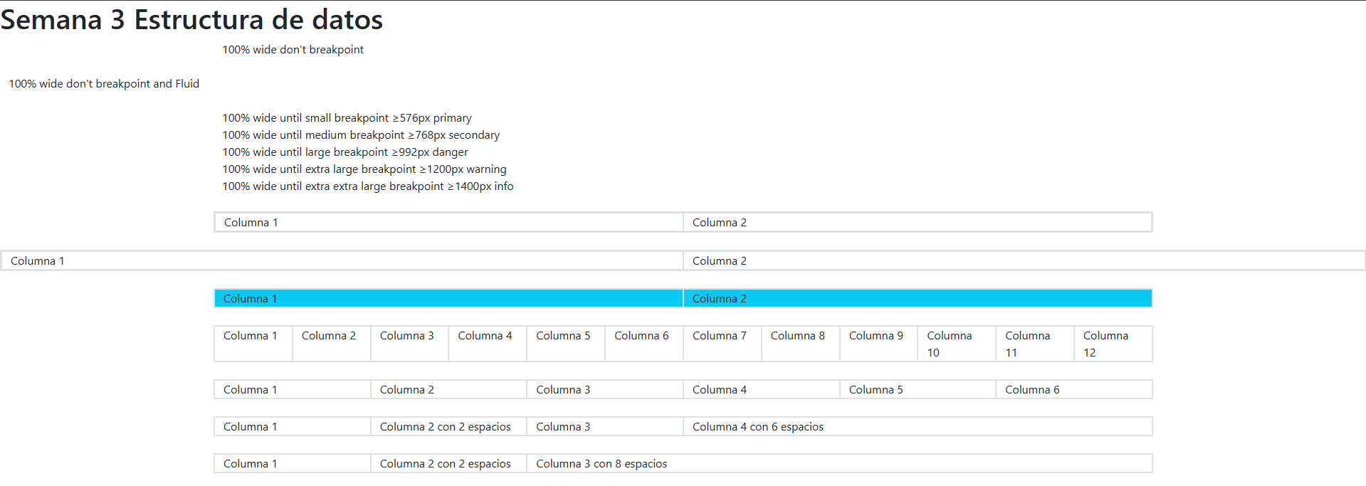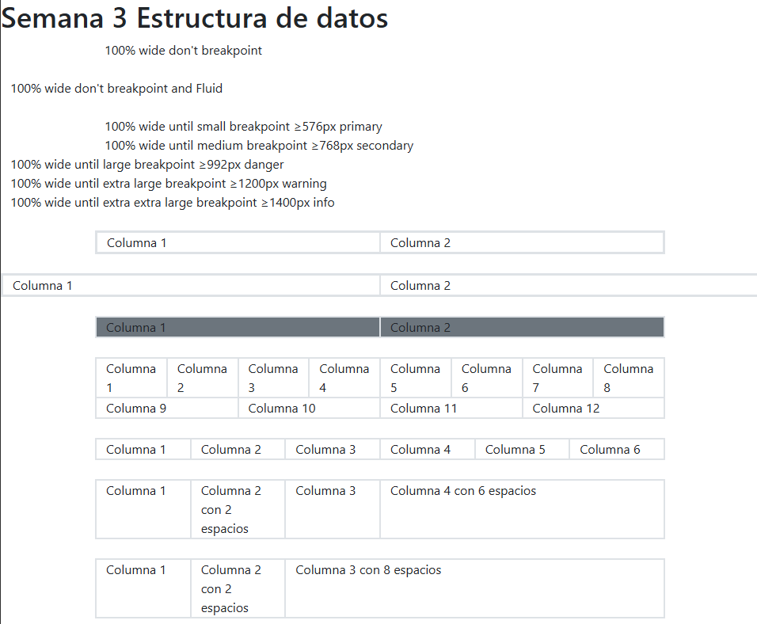

Semana 4 – Profundizando en Grafos y su Visualización
Esta semana se centra en una exploración más profunda y práctica de la estructura de datos de Grafos, integrando su lógica con una interfaz visual interactiva en el navegador.

Información General
- Nombre de la Semana: "Grafos en Acción: Teoría y Visualización"
- Lenguajes y Tecnologías: JavaScript, HTML
- Enfoque Principal: Implementación práctica de grafos y creación de una representación visual interactiva.

Estructura de Archivos
Semana 4
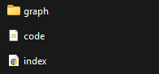

Objetivo
El objetivo de esta semana es llevar la teoría de los grafos introducida en la Semana 3 a un plano práctico y visual. Se busca que el estudiante implemente operaciones concretas sobre grafos y, crucialmente, aprenda a conectar la lógica de esta estructura de datos con el Document Object Model (DOM) para lograr una representación gráfica dinámica en el navegador.

Descripción
Esta semana representa la culminación del trabajo con grafos en el curso. Mientras que la carpeta graph/ contiene probablemente la definición de clases (Nodo, Arista, Grafo) y algoritmos fundamentales (como búsqueda en profundidad o anchura), los archivos code.js e index.html trabajan en conjunto para dar vida a esos conceptos. El archivo code.js actuará como el puente, tomando la estructura del grafo y utilizando APIs del DOM o un canvas para dibujar nodos y conexiones en la página index.html, permitiendo una comprensión intuitiva de la relación entre los datos abstractos y su representación.

Análisis
La estructura de esta semana es sumamente efectiva. Tras la introducción teórica de la semana anterior, aquí se aplica el conocimiento en un proyecto integrador. El hecho de tener un index.html dedicado sugiere un enfoque en la visualización, una habilidad invaluable para depurar, explicar y comprender el comportamiento de algoritmos complejos. Esta práctica de "graficar un grafo" cierra el ciclo de aprendizaje sobre esta estructura, transformando conceptos abstractos en algo tangible. Además, consolida las habilidades full-stack del estudiante, exigiendo que piense no solo en la correctitud del código del backend (la lógica del grafo), sino también en la experiencia del frontend (cómo se presenta y se interactúa con él).

Evidencia
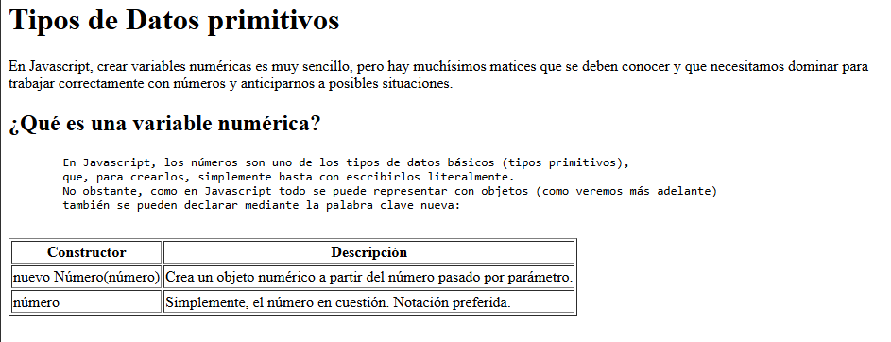

Semana 5 – Integración Completa: Estructura de Datos, JSON y DOM
La quinta semana presenta una integración avanzada de varios conceptos clave: se profundiza en estructuras de datos como las Listas Enlazadas, se introduce el formato de intercambio de datos JSON y se explora la manipulación dinámica del DOM HTML.

Información General
- Nombre de la Semana: "Conexión de Datos: Desde el Código hasta la Interfaz"
- Lenguajes y Tecnologías: JavaScript, HTML, JSON
- Enfoque Principal: Consolidación de estructuras de datos (Listas Enlazadas), manejo de datos con JSON y manipulación avanzada del DOM.

Estructura de Archivos
Semana 5
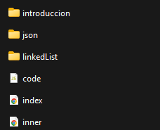

Objetivos
El objetivo de esta semana es sintetizar y aplicar conocimientos previos de una manera integrada. Se busca que el estudiante:
1) Consolide su comprensión de las Listas Enlazadas (estructura fundamental).
2) Aprenda a serializar y estructurar datos utilizando JSON, el estándar web para intercambio de información.
3) Domine técnicas de manipulación del DOM (como innerHTML) para crear, modificar o eliminar elementos de la página web de forma dinámica a partir de datos y lógica de JavaScript.

Descripción
Esta semana actúa como un módulo de integración. La carpeta linkedList sugiere un repaso o práctica avanzada de esta estructura. La carpeta json es crucial, enseñando a convertir datos entre objetos JavaScript y cadenas de texto JSON, habilidad esencial para comunicarse con APIs o almacenar datos. El núcleo práctico se encuentra en los archivos code.js, index.html e inner.html, donde se aplicarán estos conceptos: muy probablemente, el código JavaScript tomará datos (quizá desde un JSON o una lista enlazada), los procesará y luego utilizará métodos del DOM para actualizar el contenido de las páginas HTML de manera dinámica y automática.

Análisis
La estructura de la Semana 5 es la más completa hasta ahora y refleja un flujo de trabajo real en desarrollo web. Se conectan claramente tres capas: la lógica y estructura de datos (linkedList, json), el lenguaje de programación que las une (code.js), y la interfaz de usuario que las presenta (index.html, manipulada vía DOM). El enfoque en innerHTML (evidente por el nombre del archivo y el commit) es una lección práctica sobre cómo inyectar contenido de forma eficiente, aunque también abre la puerta a discutir mejores prácticas y seguridad (como evitar vulnerabilidades XSS). Esta semana cierra el ciclo fundamental: los datos se crean y organizan en estructuras eficientes, se formatean para su transporte (JSON) y finalmente se renderizan de manera interactiva para el usuario final.

Evidencia
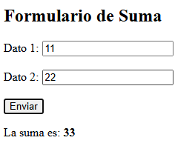

Semana 6 – Colecciones Avanzadas y Programación Orientada a Objetos
Esta semana se enfoca en estructuras de datos de colección clave como Map y Queue, y en el fundamental paradigma de Programación Orientada a Objetos (POO), integrando todo en una aplicación web.

Información general
- Nombre de la Semana: "Estructuras Especializadas y Paradigma POO"
- Lenguajes y Tecnologías: JavaScript (ES6+ para POO), HTML
- Enfoque Principal: Estructuras de datos Map y Queue, principios de Programación Orientada a Objetos, y su implementación práctica.

Estructura de Archivos
Semana 6
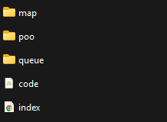

Objetivos
El objetivo de esta semana es triple:
1) Dominar la estructura de datos Map, una colección de pares clave-valor esencial para asociaciones eficientes;
2) Comprender e implementar la estructura Queue (Cola) y su principio FIFO (Primero en Entrar, Primero en Salir); y
3) Introducir o consolidar los pilares de la Programación Orientada a Objetos (POO) en JavaScript (clases, objetos, herencia, encapsulación, polimorfismo), un paradigma crucial para organizar código en proyectos grandes.

Descripción
La Semana 6 avanza hacia estructuras de datos y paradigmas de programación más especializados y potentes. La carpeta map/ cubre una de las colecciones más útiles de JavaScript moderno. La carpeta queue/ aborda una estructura lineal fundamental para procesamiento por orden (simulaciones, manejo de tareas). La carpeta poo/ es central, enseñando a estructurar el código en clases y objetos, lo cual es fundamental para modelar entidades del mundo real y construir software mantenible y escalable. Los archivos code.js e index.html sirven, como en semanas anteriores, para unir estos conceptos en un proyecto práctico y visual.

Análisis
Esta semana agrupa conceptos que son la base del desarrollo de software profesional. Mientras que Map y Queue son herramientas específicas para problemas concretos (asociaciones de datos y manejo de secuencias), la POO es un paradigma de diseño que afecta cómo se estructura todo el pensamiento del programa. Aprender POO permite al estudiante dar el salto de escribir scripts lineales a diseñar sistemas con entidades interactivas, lo que es especialmente útil para modelar las propias estructuras de datos (como una Queue implementada con una clase). Es una semana que equilibra el aprendizaje de utilidades concretas del lenguaje con la adopción de una metodología de programación poderosa y ampliamente utilizada en la industria.

Evidencia
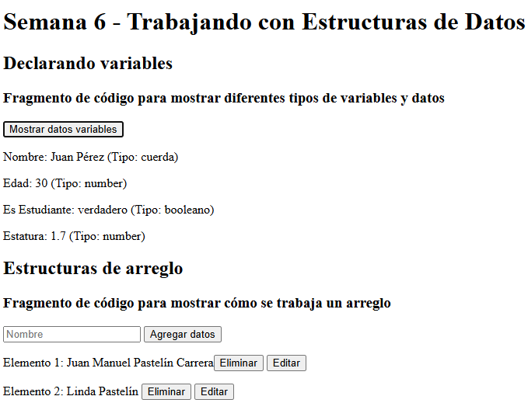

Semana 7 – Tablas Hash, Conjuntos y Pilas
Esta semana se centra en la implementación y comprensión de tres estructuras de datos fundamentales y de alto rendimiento: las Tablas Hash, los Conjuntos (Set) y las Pilas (Stack), aplicando conceptos de semanas anteriores en un nuevo proyecto.

Información general
- Nombre de la Semana: "Estructuras de Alto Rendimiento"
- Lenguajes y Tecnologías: JavaScript, HTML
- Enfoque Principal: Implementación práctica de Tablas Hash, la estructura Set y la estructura Stack.

Estructura de Archivos
Semana 7
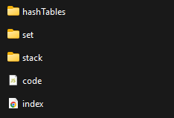

Objetivo
El objetivo principal de esta semana es dominar tres estructuras de datos esenciales para la eficiencia algorítmica y el manejo específico de datos. Se busca que el estudiante:
1) Comprenda e implemente Tablas Hash, una de las estructuras más importantes para búsquedas, inserciones y eliminaciones en tiempo constante promedio.
2) Utilice la estructura Set para manejar colecciones de elementos únicos.
3) Implemente y use la estructura Stack, fundamental para algoritmos de reversión, manejo de llamadas de función (call stack) y sintaxis.

Descripción
La Semana 7 cubre estructuras de datos con propiedades muy definidas y casos de uso específicos. La carpeta hashTables/ aborda una de las estructuras más poderosas, enseñando funciones hash, manejo de colisiones y sus aplicaciones. La carpeta set/ se enfoca en una colección optimizada para verificar pertenencia y eliminar duplicados. La carpeta stack/ implementa la clásica estructura LIFO. Es interesante notar que los archivos code.js e index.html tienen mensajes de commit que los vinculan a una "Semana 10 Sesión offline", lo que sugiere que este proyecto pudo haber sido utilizado como material de repaso, práctica integradora o trabajo autónomo en una etapa posterior del curso, demostrando su valor como consolidación de conocimientos.

Análisis
Esta semana presenta un conjunto de herramientas indispensables para cualquier programador. Mientras que Stack es una estructura lineal clásica y Set una colección de alto nivel, las Tablas Hash son la estrella por su eficiencia teórica y su uso extensivo en la implementación interna de objetos, Map, cachés y bases de datos. El hecho de que este material se haya reutilizado para una sesión de la Semana 10 resalta su importancia como base sólida. Aprender estas estructuras permite al estudiante tomar decisiones informadas sobre qué herramienta usar según el problema: una Pila para deshacer acciones, un Conjunto para filtrar elementos únicos y una Tabla Hash cuando la velocidad de búsqueda es crítica.

Evidencia

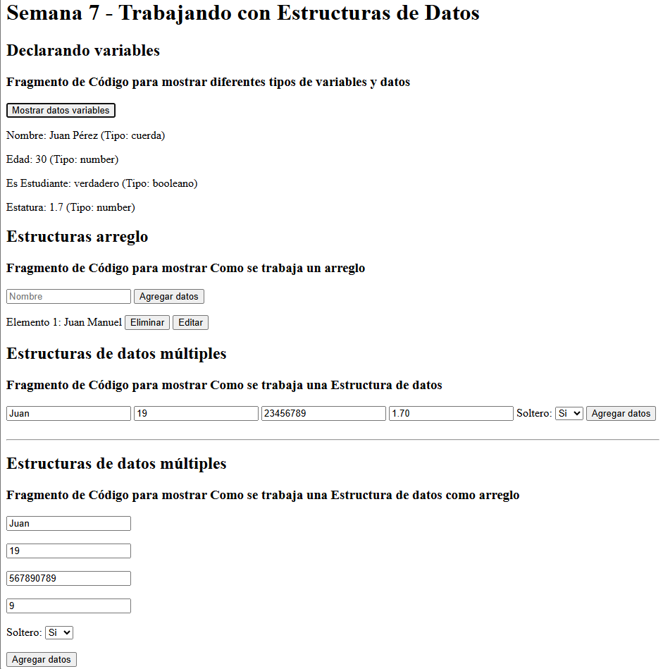

Semana 8 – LinkedList: Implementaciones Específicas de Listas Enlazadas
Esta carpeta, ubicada dentro de la Semana 8, se especializa en presentar diferentes implementaciones del concepto fundamental de Listas Enlazadas, mostrando variaciones en su estructura y funcionalidad.

Información general
- Nombre de la Carpeta: "Implementaciones de Listas Enlazadas"
- Lenguaje Principal: JavaScript (.js)
- Enfoque Principal: Ejemplos concretos de código para crear y manipular Listas Enlazadas Simples y Dobles.
- Contexto: Parte del contenido de la Semana 8 del repositorio principal.

Estructura de Archivos
Semana 8
├── 📜 addNode.js # Archivo que probablemente muestra la operación básica de agregar un nodo a una lista.
├── 📜 doublyList.js # Implementación completa de una **Lista Doblemente Enlazada** (con nodos que tienen punteros `next` y `prev`).
└── 📜 singly.js # Implementación de una **Lista Enlazada Simple** (nodos solo con puntero `next`).

Objeto
El objetivo de esta carpeta es proporcionar ejemplos de código prácticos y modulares sobre listas enlazadas. Permite al estudiante comparar y contrastar la implementación de una lista simple versus una doble, y ver desglosada una operación fundamental como la inserción (addNode). Sirve como referencia concreta y material de estudio para comprender los detalles de codificación de esta estructura de datos.

Descripción
A diferencia de semanas anteriores que combinaban temas, esta carpeta tiene un enfoque muy específico y técnico. Contiene implementaciones puras en JavaScript de listas enlazadas:
- singly.js: Define la clase Node y SinglyLinkedList, con métodos para operaciones como inserción, búsqueda y eliminación en una lista de un solo sentido.
- doublyList.js: Define la clase Node (con propiedades prev y next) y DoublyLinkedList, implementando las ventajas de poder recorrer la lista en ambos sentidos.
- addNode.js: Posiblemente un ejemplo desglosado o una función auxiliar que focaliza la lógica para añadir un nuevo nodo en diferentes posiciones de la lista.

Análisis
Esta carpeta funciona como un laboratorio de código o un playground de implementación. No presenta una interfaz web (index.html) como otros módulos, lo que sugiere que su propósito es puramente pedagógico y de back-end: estudiar la mecánica interna de las estructuras. Es material invaluable para quien necesita ver el "cómo se hace" de forma directa, despejando dudas sobre la gestión de punteros/referencias en JavaScript. La separación en archivos distintos facilita el estudio comparativo y el reutilizar código en otros proyectos. Indica que en la Semana 8 se está haciendo una revisión profunda o aplicación avanzada de estructuras lineales dinámicas.

Evidencia
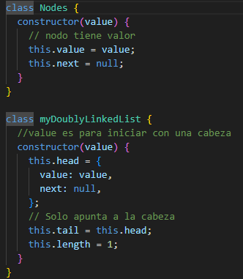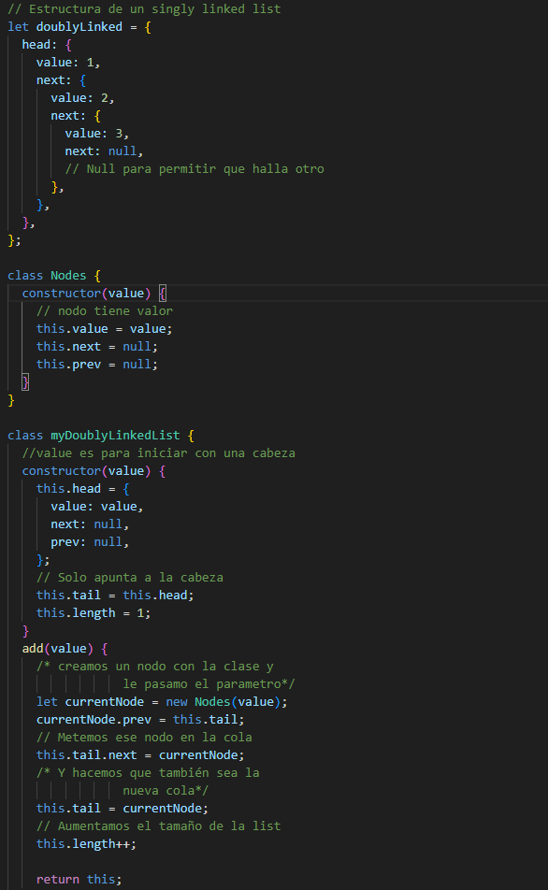
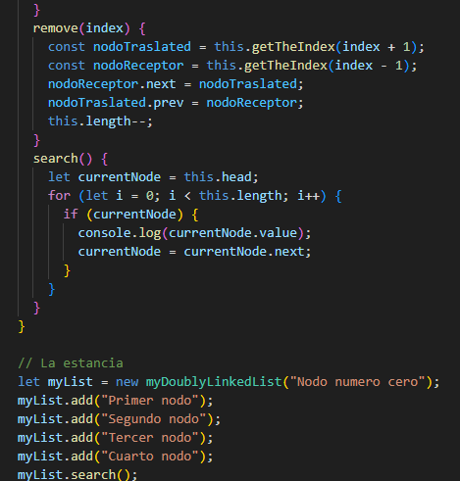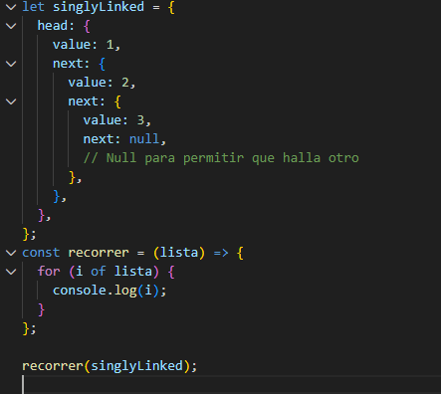

Semana 9 – Biblioteca de Estructura de Datos en JavaScript
Esta semana representa el punto de culminación del curso: una compilación organizada y completa de las implementaciones en JavaScript de las principales estructuras de datos vistas a lo largo del programa. Actúa como una biblioteca de referencia final.

Información General
- Nombre de la Semana: "Biblioteca de Referencia de Estructuras de Datos"
- Lenguaje Principal: JavaScript (.js)
- Enfoque Principal: Recopilación, refinamiento y documentación de todas las estructuras de datos implementadas.
- Contexto: Repositorio principal de la Semana 9, titulado estructurasDatos_js.

Estructura de Archivos
Semana 9
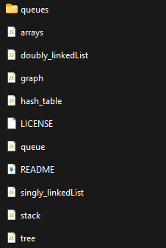

Objetivo
El objetivo de esta semana no es introducir un concepto nuevo, sino sistematizar y consolidar todo el conocimiento adquirido. Se busca que el estudiante tenga un repositorio limpio, documentado (README.md) y listo para usar, que contenga implementaciones robustas de las estructuras de datos más importantes. Este proyecto sirve como un portafolio técnico y una herramienta de referencia futura para cualquier proyecto de JavaScript.

Descripción
Este es el repositorio central del curso. Cada archivo .js es una implementación autónoma y presumiblemente bien documentada de una estructura de datos clave. El README.md es crucial, ya que debería contener una descripción general, instrucciones de uso y ejemplos para cada estructura. La presencia de un archivo LICENSE indica que se está tratando este código como un proyecto de software serio y reusable. La carpeta queues/ puede contener ejemplos adicionales, variaciones o aplicaciones prácticas de las colas.

Análisis
La Semana 9 es el producto final y la puesta en producción del aprendizaje. Transforma los ejercicios y prácticas dispersas de semanas anteriores en un paquete de software coherente y documentado. La existencia de este repositorio independiente (estructurasDatos_js) sugiere que el estudiante ahora está en capacidad de crear sus propias librerías o módulos. Este es un paso fundamental en la transición de aprendiz a desarrollador, enfatizando buenas prácticas como la documentación, la organización del código y la licencia. Es el punto de partida perfecto para expandir estas estructuras, comparar su rendimiento o usarlas como base para proyectos más complejos como algoritmos de ordenamiento o búsqueda.

Evidencia
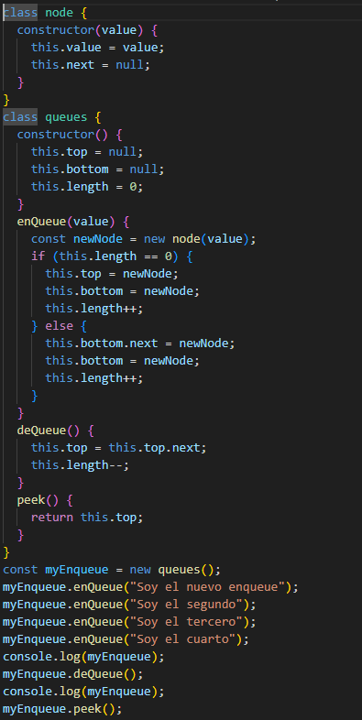

Semana 10 – Proyecto Integrador: Aplicación Web con API y Repaso Final
Esta semana final del curso presenta un ambicioso proyecto integrador que combina múltiples estructuras de datos en una aplicación web funcional que consume una API, junto con un repaso comprensivo de estructuras clave a través de capturas y código alternativo.

Información General
- Nombre de la Semana: "Proyecto Final: Aplicación con API y Consolidación"
- Lenguajes y Tecnologías: JavaScript, HTML, CSS, APIs Web
- Enfoque Principal: Integración de estructuras de datos en un proyecto web práctico que interactúa con una API, y repaso visual de conceptos.

Estructura de Archivos
Semana 10
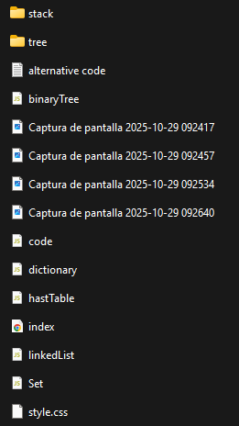

Objetivo
El objetivo de esta semana culminante es doble:
1) Integrar el conocimiento de estructuras de datos en un proyecto realista que consume datos de una API externa, procesándolos y mostrándolos en una interfaz web completa.
2) Realizar un repaso final y consolidación de las estructuras más importantes (Stack, Tree, Set, Hash Table, LinkedList, etc.) a través de implementaciones limpias y material visual (capturas), asegurando la comprensión total del curso.

Descripción
La Semana 10 es el proyecto final y el módulo de repaso. La clave está en los archivos code.js, index.html y style.css, que forman una aplicación web completa (como se indica en el commit "Semana10 Api"). El archivo code.js muy probablemente realiza peticiones fetch a una API, y luego utiliza alguna de las estructuras implementadas (quizás un Dictionary, Hash Table o LinkedList) para organizar, filtrar o manipular esos datos antes de presentarlos en el DOM. Las múltiples capturas de pantalla documentan el funcionamiento esperado o los pasos de una sesión práctica guiada. Los demás archivos .js (binaryTree.js, dictionary.js, etc.) representan el código de referencia final y pulido de cada estructura, listo para ser consultado o reutilizado.

Análisis
Esta semana logra perfectamente el cierre del ciclo de aprendizaje. Ya no se trata de implementar una estructura aislada, sino de tomar decisiones de arquitectura: ¿Qué estructura es la más eficiente para almacenar y buscar los datos que vienen de la API? Aquí es donde el conocimiento teórico se convierte en práctica profesional. El proyecto API simula un escenario laboral común, integrando front-end (HTML/CSS), lógica de aplicación (JavaScript con estructuras de datos) y comunicación con servicios externos. Al mismo tiempo, la carpeta sirve como un repositorio de referencia definitivo, con cada estructura clave representada en su propio archivo, listo para ser usado en futuros proyectos. Es la demostración final de que el estudiante está preparado para abordar problemas complejos de desarrollo de software.

Evidencia
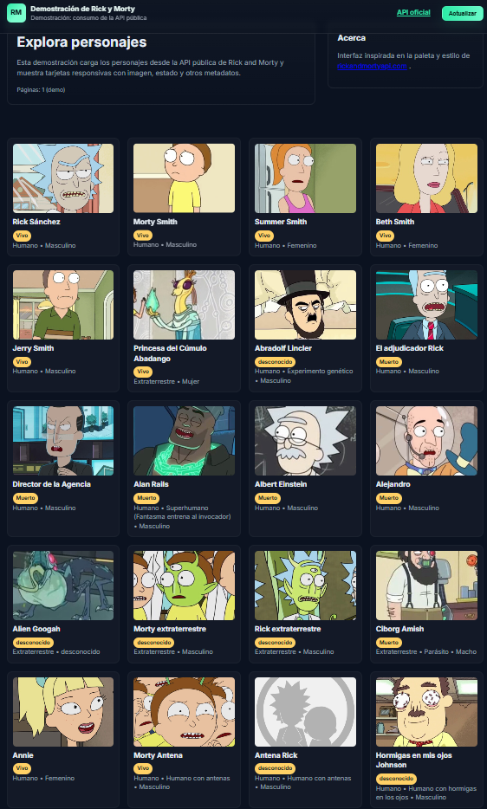

Semana 11 – Proyecto de Simulación de Tienda en Línea
Esta semana introduce un proyecto aplicado que simula una tienda en línea, integrando múltiples conceptos aprendidos a lo largo del curso en un contexto práctico y realista gestionado durante "Clases Online".

Información General
- Nombre de la Semana: "Tienda Online: Integración de Frontend y Datos"
- Lenguajes y Tecnologías: JavaScript, HTML, CSS, JSON
- Enfoque Principal: Desarrollo de una aplicación web de una tienda online que consume datos locales (JSON) y los presenta en una interfaz dinámica.

Estructura de Archivos
Semana 11
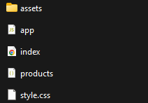

Objetivo
El objetivo de esta semana es aplicar de manera integrada las habilidades de desarrollo web front-end (HTML, CSS) y la lógica de programación en JavaScript para construir una aplicación de catálogo de productos interactiva. Se enfatiza en el manejo de datos estructurados (JSON), la manipulación dinámica del DOM para renderizar productos, y la creación de una interfaz de usuario funcional que simula un entorno de comercio electrónico básico.

Descripción
Este proyecto marca una evolución hacia aplicaciones más completas y autónomas. El archivo products.json actúa como una fuente de datos simulada (o una API local), conteniendo detalles como nombres, precios, imágenes y descripciones de productos. El app.js se encargará de "consumir" estos datos (mediante fetch o importación), procesarlos y, utilizando técnicas de manipulación del DOM, generar dinámicamente las tarjetas o listas de productos en el index.html. La carpeta assets almacena las imágenes de los productos u otros recursos visuales, mientras que style.css define la apariencia de toda la tienda. El mensaje de commit "ClasesOnline" indica que este fue un proyecto guiado en sesiones en vivo.

Análisis
La Semana 11 consolida la transición de aprender estructuras de datos a utilizarlas en un proyecto concreto. Aunque no se ven explícitamente clases como LinkedList o HashTable, el array de objetos en products.json y su manipulación en app.js son la aplicación directa de los fundamentos trabajados desde la Semana 1. Este proyecto enseña el flujo completo de datos en una aplicación web sencilla: desde el almacenamiento estructurado (JSON), pasando por la lógica de presentación (JavaScript), hasta la interfaz visual (HTML/CSS). Es un excelente ejercicio para el portfolio, demostrando la capacidad de crear una app funcional, bien estructurada y con datos dinámicos. Prepara al estudiante para el siguiente paso natural: conectar esta tienda a una API real o a una base de datos.

Evidencia
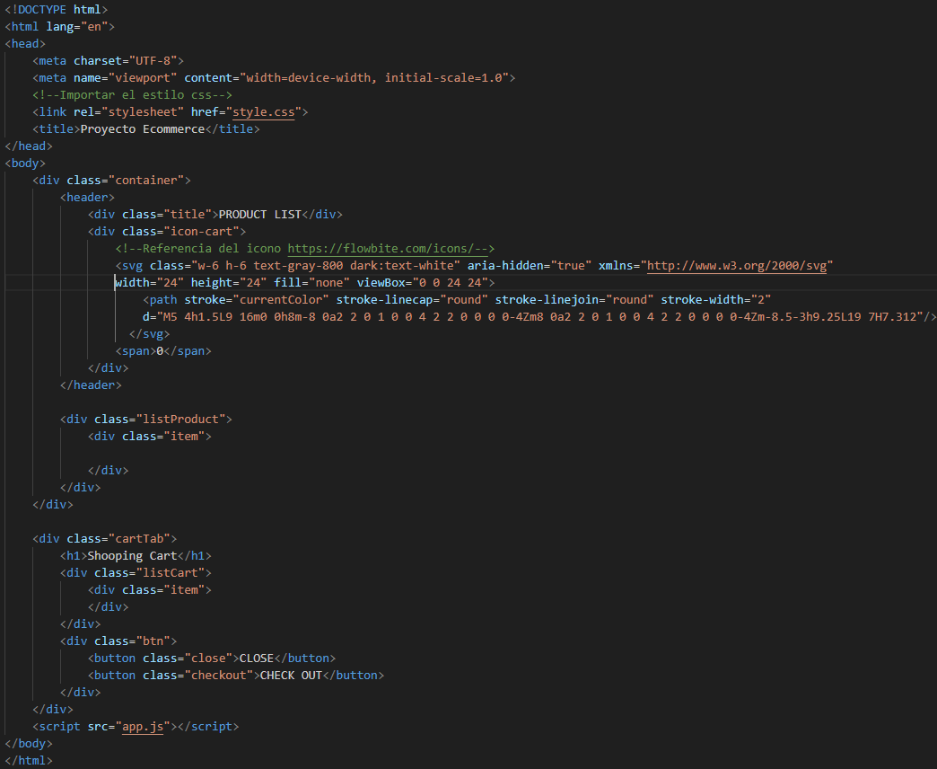

Semana 12 – Archivos Iniciales: Proyecto Web Profesional
Esta carpeta contiene la estructura inicial y los recursos base para un proyecto web profesional, organizado siguiendo las mejores prácticas de desarrollo para "Clases Online".

Información General
- Nombre de la Semana/Carpeta: "Estructura Profesional para Proyecto Web"
- Lenguajes y Tecnologías: HTML, CSS, JavaScript, Configuración de Editor (VSCode)
- Enfoque Principal: Proporcionar una plantilla o punto de partida bien organizado para el desarrollo de aplicaciones web.
- Contexto: Carpeta archivos-iniciales dentro de la Semana 12 del repositorio principal.

Estructura de Archivos
Semana 12
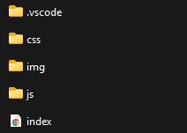

Objetivo
El objetivo de esta carpeta es establecer una base sólida y organizada para iniciar cualquier proyecto web. Enseña la importancia de la separación de responsabilidades (HTML para estructura, CSS para presentación, JS para comportamiento) y la organización de archivos en un entorno de desarrollo real. La inclusión de una carpeta .vscode indica un enfoque en configurar un espacio de trabajo eficiente y productivo desde el primer momento.

Descripción
- Este no es un proyecto funcional en sí mismo, sino un esqueleto o boilerplate. La estructura es clara y estándar:
- index.html: Es el esqueleto HTML básico que enlazará los recursos de las otras carpetas.
- css/: Destinada a contener uno o varios archivos .css para estilar la aplicación.
- js/: Destinada a contener la lógica de JavaScript, separada en módulos si es necesario.
- img/: Repositorio central para activos gráficos, manteniendo el proyecto ordenado.
- .vscode/: Esta carpeta oculta (por el punto al inicio) suele contener configuraciones del espacio de trabajo (settings.json) o recomendaciones de extensiones (extensions.json) que aseguran un entorno de desarrollo consistente para todos los colaboradores del proyecto.

Análisis
La presencia de esta carpeta en la Semana 12 es muy significativa. Demuestra que el curso ha culminado su fase de enseñanza de conceptos individuales (estructuras de datos, sintaxis) y ahora se enfoca en prácticas profesionales de desarrollo. Usar una estructura de carpetas limpia y estándar es el primer paso hacia proyectos mantenibles, escalables y colaborativos. La carpeta .vscode es un detalle sofisticado que prepara al estudiante para trabajar en entornos de desarrollo reales, donde la configuración del equipo es clave. Este "archivo inicial" es el lienzo en blanco y profesional sobre el cual el estudiante puede construir el proyecto final del curso o cualquier aplicación web futura, aplicando todo lo aprendido en un entorno bien organizado.

Evidencia
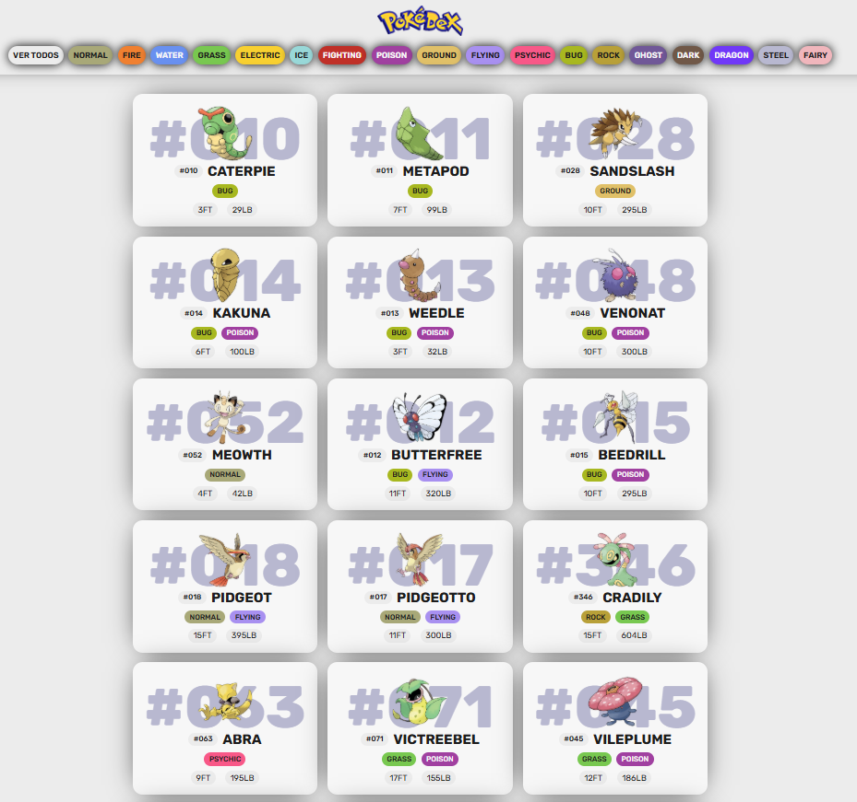

Semana 13 – Proyecto Final EduTrack y Algoritmos Avanzados
Esta semana presenta el proyecto final del curso, el sistema EduTrack, junto con el estudio de dos temas cruciales de algoritmos: Recursión y Algoritmos de Ordenamiento (Sorting). Es la consolidación del aprendizaje en una aplicación completa y el inicio de conceptos más avanzados.

Información General
- Nombre de la Semana: "Proyecto Final: EduTrack & Algoritmos Clave"
- Lenguajes y Tecnologías: JavaScript, HTML, CSS, Tailwind CSS, Anime.js
- Enfoque Principal: Aplicación web completa (EduTrack) y estudio de Recursión y Algoritmos de Ordenamiento.

Estructura de Archivos
Semana 13
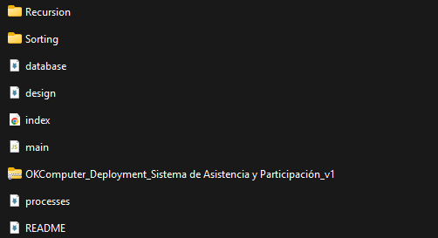

Objetivo
El objetivo de esta semana es doble: 1) Presentar y desplegar el proyecto integrador final del curso, EduTrack, un sistema profesional de gestión de asistencia y participación estudiantil; y 2) Introducir conceptos algorítmicos fundamentales que son la base de la programación eficiente: la Recursión como técnica para resolver problemas dividiéndolos, y los Algoritmos de Ordenamiento como herramientas esenciales para el procesamiento de datos.

Descripción
La Semana 13 es la cumbre del curso. Por un lado, las carpetas Recursion/ y Sorting/ contienen material de estudio y práctica sobre estos algoritmos, que son el siguiente paso natural después de dominar las estructuras de datos. Por otro lado, el proyecto EduTrack ocupa el centro del escenario. No es solo un ejemplo de código; es un producto de software documentado y empaquetado listo para usar (evidenciado por el archivo .zip de despliegue y los múltiples archivos .md de documentación). EduTrack integra prácticamente todo lo aprendido: estructuras de datos para manejar la información, una interfaz web compleja y responsiva, almacenamiento local (LocalStorage), y un diseño profesional.

Análisis
Esta semana es una declaración de madurez. EduTrack es un proyecto portfolio listo para producción, que demuestra la capacidad del estudiante para diseñar, documentar y entregar una aplicación web completa. La presencia de un manual de usuario (README.md), especificaciones de base de datos (database.md) y guías de diseño (design.md) eleva este trabajo del nivel de "tarea" al de "producto". Paralelamente, el estudio de Recursión y Sorting abre la puerta al mundo de los algoritmos, que es donde la teoría de las estructuras de datos cobra su máximo valor. Es la semana perfecta para cerrar el ciclo: se aplica todo el conocimiento en un proyecto tangible (EduTrack) y se sientan las bases para continuar aprendiendo temas más complejos (algoritmos). El curso ha logrado su objetivo de formar desarrolladores capaces de crear soluciones completas.

Evidencia
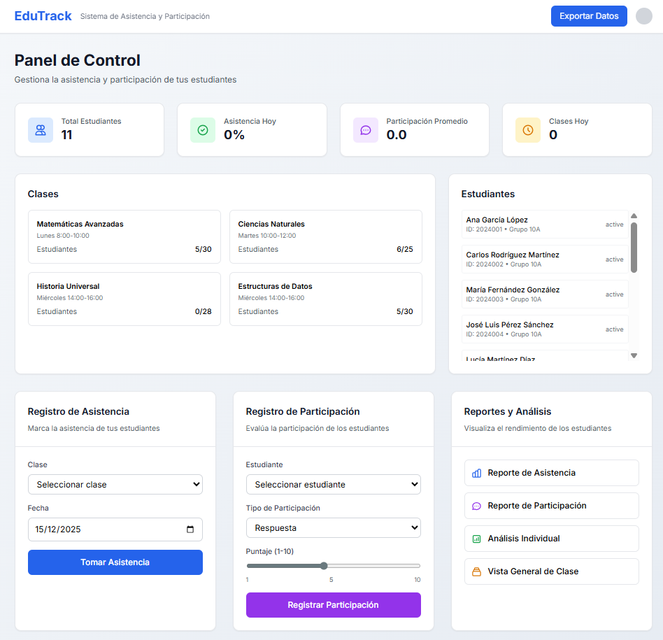

Semana 14 – Proyecto y Notas de Demostración
Esta semana parece centrarse en un proyecto práctico o demostración, complementado con notas de estudio y una configuración específica de entorno de desarrollo.

Información General
- Nombre de la Semana: "Demostración Práctica y Consolidación"
- Lenguajes y Tecnologías: JavaScript, HTML, CSS, Configuración de VSCode
- Enfoque Principal: Desarrollo de una aplicación de demostración y documentación de conceptos clave.

Estructura de Archivos
Semana 14
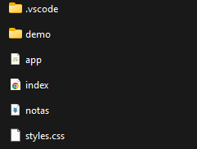

Objetivo
El objetivo principal de esta semana es la aplicación práctica y la revisión de los conocimientos adquiridos. A través de un proyecto demostrativo (demo/), se busca consolidar el aprendizaje, mientras que las notas.md sirven para documentar y afianzar los conceptos teóricos más importantes. La configuración de .vscode refuerza las buenas prácticas en un entorno de desarrollo profesional.

Descripción
La estructura sugiere una semana de integración y práctica autónoma. La carpeta demo/ es el núcleo, conteniendo muy probablemente un pequeño proyecto o una serie de ejemplos funcionales que aplican estructuras de datos y algoritmos. Los archivos app.js, index.html y styles.css componen la base de una aplicación web funcional para esta demostración. El archivo notas.md es un valioso recurso de estudio, pudiendo incluir resúmenes, explicaciones de código, o pasos a seguir. La carpeta .vscode indica un enfoque en personalizar el entorno de trabajo para ser más productivo.

Análisis
La Semana 14 actúa como un módulo de cierre práctico y de repaso activo. Tras el gran proyecto final de la Semana 13 (EduTrack), esta semana parece destinada a experimentar, probar variaciones o profundizar en aspectos específicos de manera más libre (demo/). La presencia de notas.md es clave, ya que fomenta la importante habilidad de documentar el propio aprendizaje. Esta combinación de práctica (demo/, app.js) y teoría (notas.md) en un entorno configurado (.vscode) es ideal para solidificar el conocimiento antes de concluir el curso, asegurando que los conceptos no solo se entiendan, sino que se sepan aplicar y explicar.

Evidencia
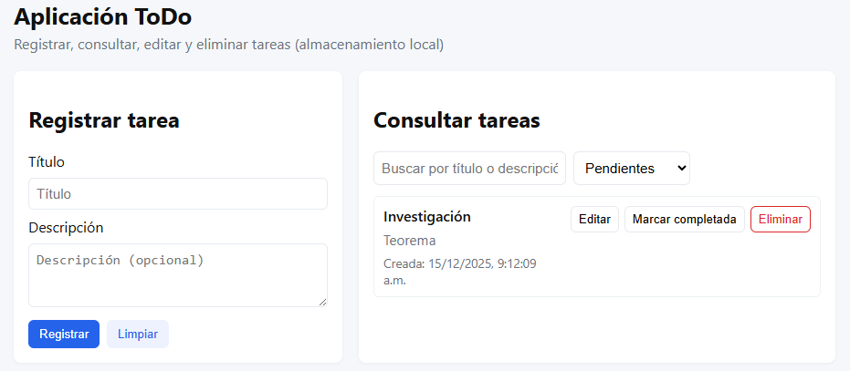

Semana 15 – Repaso Esencial de Estructura de Datos Clave
Esta semana está dedicada al repaso y consolidación profunda de tres de las estructuras de datos más fundamentales y versátiles vistas a lo largo del curso, a través de una práctica integradora.

Información General
- Nombre de la Semana: "Repaso Integral: Grafos, Tablas Hash y Listas Enlazadas"
- Lenguaje Principal: JavaScript (.js)
- Enfoque Principal: Revisión y práctica avanzada de las estructuras de Grafo, Tabla Hash y Lista Enlazada.

Estructura de Archivos
Semana 15
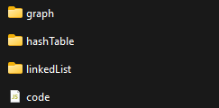

Objetivo
El objetivo de esta semana es realizar un repaso enfocado y práctico de tres pilares esenciales de las estructuras de datos. Se busca que el estudiante refuerce su comprensión sobre la implementación, casos de uso y particularidades de:
1) Grafos (para modelar relaciones complejas).
2) Tablas Hash (para acceso rápido a datos).
3) Listas Enlazadas (para manejo dinámico de secuencias). El archivo code.js sirve como el punto de integración para aplicar estos conceptos en conjunto.

Descripción
La Semana 15 funciona como un módulo de repaso intensivo. Cada carpeta (graph/, hashTable/, linkedList/) contiene material de estudio y ejercicios que permiten al estudiante volver a visitar estas estructuras con una mirada más experta, después de haberlas visto en semanas anteriores. El code.js, etiquetado como "Semana15.1", sugiere la existencia de un proyecto, problema algorítmico o serie de ejercicios que requiere el uso combinado o comparativo de estas tres estructuras, poniendo a prueba la capacidad para elegir la herramienta correcta para cada tarea.

Análisis
La elección de estas tres estructuras para un repaso final es muy acertada. Representan un espectro amplio: una estructura lineal dinámica (Lista Enlazada), una estructura de acceso eficiente por clave (Tabla Hash) y una estructura no lineal para modelar redes (Grafo). Juntas, cubren una gran cantidad de escenarios de programación. Esta semana cierra el ciclo de aprendizaje asegurando que los conceptos más poderosos y complejos queden firmemente asentados. Es la preparación ideal para afrontar entrevistas técnicas o proyectos personales, donde la fluidez en estas estructuras es fundamental.

Evidencia
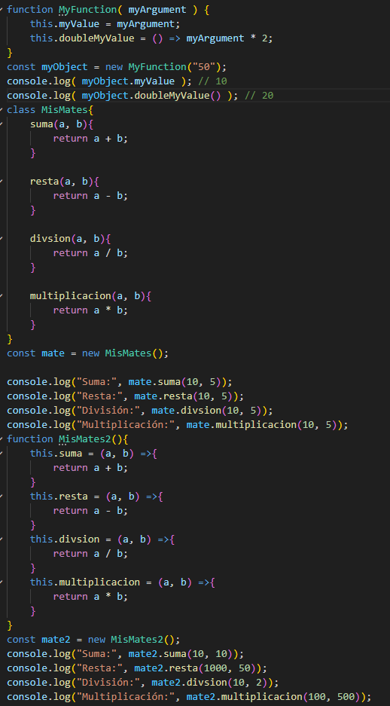

Semana 16 – Estructura Lineales y Árboles en una Aplicación Web
Esta semana se enfoca en la implementación práctica y visual de tres estructuras de datos fundamentales dentro del contexto de una aplicación web completa, integrando el conocimiento adquirido en una interfaz funcional.

Información General
- Nombre de la Semana: "Aplicación Visual: Colas, Pilas y Árboles"
- Lenguajes y Tecnologías: JavaScript, HTML, CSS
- Enfoque Principal: Implementación y visualización interactiva de las estructuras Queue, Stack y Tree en una página web.

Estructura de Archivos
Semana 16
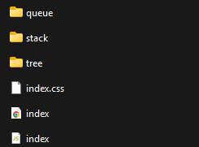

Objetivo
El objetivo principal de esta semana es crear una aplicación web interactiva que permita visualizar y manipular las operaciones básicas de tres estructuras de datos clave: Colas (Queue), Pilas (Stack) y Árboles (Tree). Se busca que el estudiante aplique sus conocimientos de JavaScript para la lógica de las estructuras, y de HTML/CSS para construir una interfaz intuitiva que haga tangible el comportamiento abstracto de estos componentes.

Descripción
La Semana 16 representa un ejercicio de ingeniería y diseño front-end aplicado a la ciencia de la computación. Las carpetas queue/, stack/ y tree/ contienen los módulos o clases JavaScript que implementan estas estructuras de forma independiente y precisa. El archivo index.js actúa como el controlador principal, importando o utilizando estas clases para manejar la interacción del usuario desde index.html. El archivo index.css es crucial para darle vida a la aplicación, estilizando los elementos visuales que representarán los nodos, las operaciones de encolar/desencolar, apilar/desapilar o el recorrido de un árbol, haciendo del aprendizaje una experiencia dinámica y visual.

Análisis
Este proyecto es una excelente demostración de cómo llevar conceptos teóricos a un entorno práctico y atractivo. En lugar de solo escribir código en consola, aquí se construye una herramienta didáctica visual. Esto no solo consolida el entendimiento del propio estudiante al tener que "traducir" la lógica a una interfaz, sino que también crea un producto que puede ser usado por otros para aprender. La combinación de las tres estructuras en una sola app sugiere un ejercicio de comparación, permitiendo ver las diferencias fundamentales entre el orden FIFO (Cola), LIFO (Pila) y la estructura jerárquica (Árbol). Es un cierre muy práctico y creativo para este bloque de aprendizaje.

Evidencia
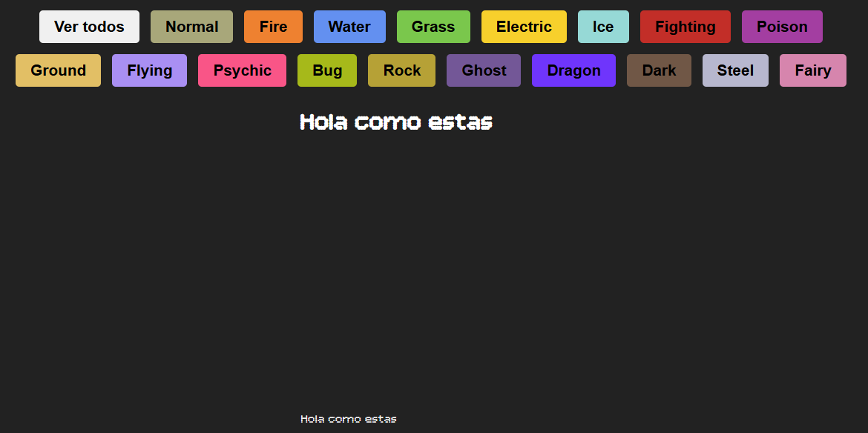

Insignia
https://developers.google.com/profile/badges/recognitions/learnings
